Гладит всё, чего касается

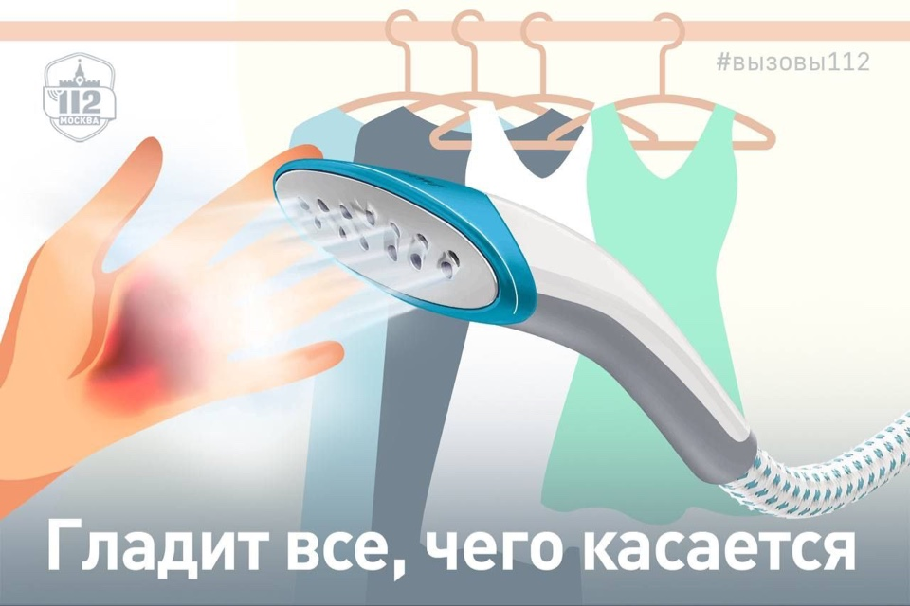

Сегодня отмечаем необычный праздник – День утюга! Эти помощники начинали свою историю от беспроводных и дошли до устройств, которым не нужна даже гладильная доска.

! Современные отпариватели разгладят каждую складочку и сделают это всего за пару минут без лишних усилий. Но, как и классический утюг, этот полезный гаджет живёт по своим правилам, чётко прописанным в инструкции по применению. А тем, кто их нарушает, приходится обращаться за помощью в Службу 112 Москвы.

«У меня ожог от пара. Нужно было куртку погладить, я в рукав руку просунула и отпаривателем немного провела. Пар мне на кожу попал, она покраснела, отекла немного, очень болит!»

«Я приподняла полу пиджака и направила на него пар из отпаривателя. Вроде рукавичку надела, но запястье я ошпарила. Теперь больно от любого движения».

«Сыновья играли. Я рубашку отпаривала, понесла её в другую комнату в шкаф. В это время сын взял отпариватель и, видимо, случайно направил второму на руку. У него теперь плечо красное, и он плачет. Пожалуйста, помогите! Нам врач нужен!»

Независимо от размера и конфигурации отпаривателя, главная опасность такого устройства – горячий пар.

 - не направляйте работающее устройство на себя, на других людей, домашних животных и растения – подача пара может привести к ожогам

- используйте качественную термоперчатку

- следите, чтобы кабель не соприкасался с нагретой поверхностью аппарата

- напольный прибор устанавливайте на расстоянии от мебели и стен – горячий пар может повредить поверхности

- прежде чем наливать воду в бак, отключите прибор от сети - не держите одежду на ладони, как на подставке

- не наклоняйте отпариватель в сторону, чтобы горячая вода не вылилась из резервуара - не отпаривайте одежду на себе – это чревато ожогами

- струю пара направляйте строго по направлению от себя.

! Самое главное – изучите инструкцию перед использованием отпаривателя! Соблюдение даже самых незначительных на первый взгляд пунктов поможет сохранить здоровье и убережет от неприятностей.

Система 112 Москвы